***SPRAWOZDANIE 4***

**Zajęcia:** Grafika komputerowa

**Prowadzący:**

prof. dr hab. Vasyl Martsenyuk

**Laboratorium:** Grafika Komputerowa 10.03.2020 ​ **Temat:** **Język opisu sceny SVG**

Sebastian Pierog

Informatyka I stopień, stacjonarne, 4 semestr, Gr.1b

**Polecenie:**

Opracować scenę hierarchiczną zgodnie z obrazem używając zamiast kół wielokąty obracające się (animacja!) według wariantu. Opracowanie powinno być w języku SVG.

**Kod źródłowy:**

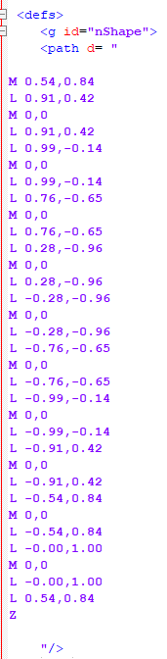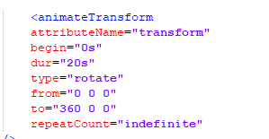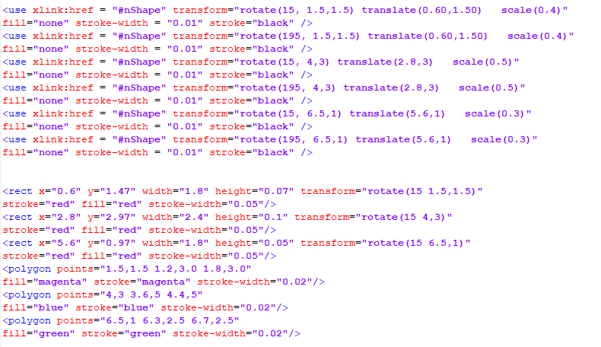

**Wynik:**

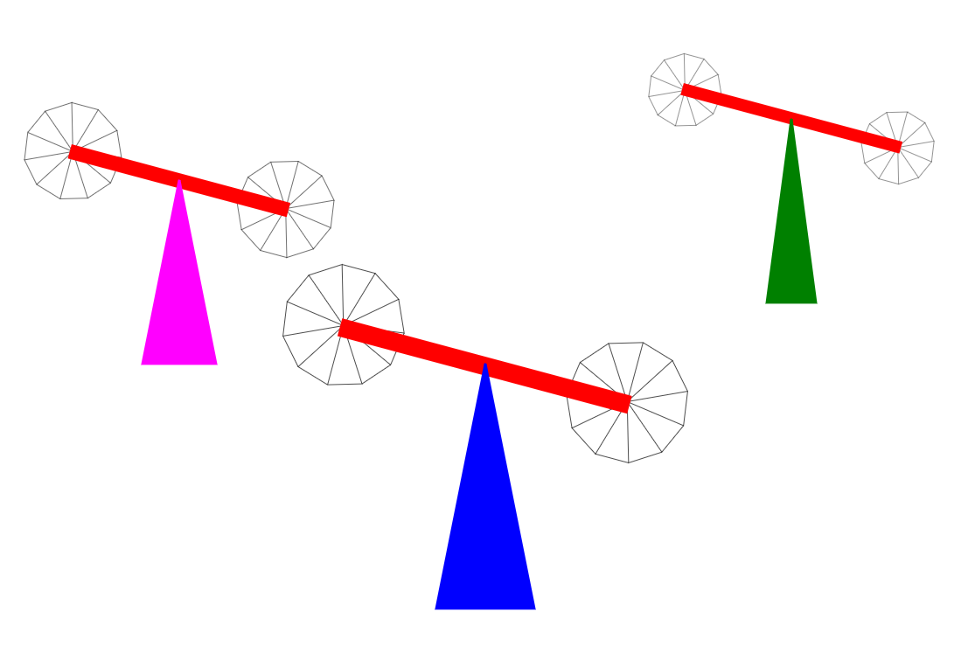

**Podsumowanie:**

Na podstawie otrzymanego wyniku można stwierdzić, że opracowanie w języku SVG posiada wiele plusów, trzeba natomiast generować punkty wielokątów. (najlepiej za pomocą podprogramu) Ćwiczenie przebiegło sprawnie oraz działa poprawnie.